D-Link představuje ultrarychlé smart Wi-Fi 6 routery a systémy mesh s podporou umělé inteligence

Chytré routery a systémy mesh řady EAGLE PRO AI AX3200 kombinují Wi-Fi 6 konektivitu s chytrými technologiemi AI a zajišťují chytřejší, bezpečnější a rychlejší připojení s neuvěřitelným pokrytím a přenosovou kapacitou

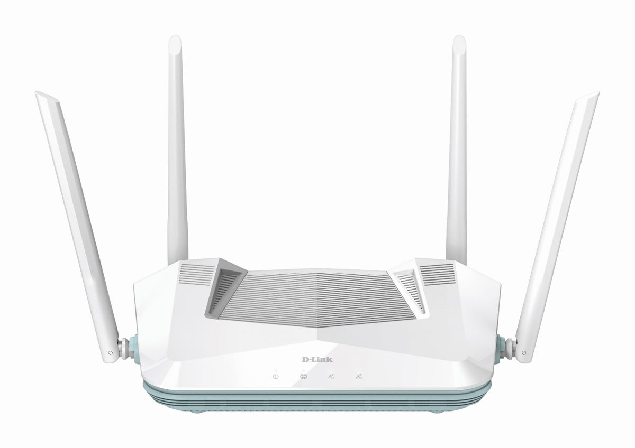
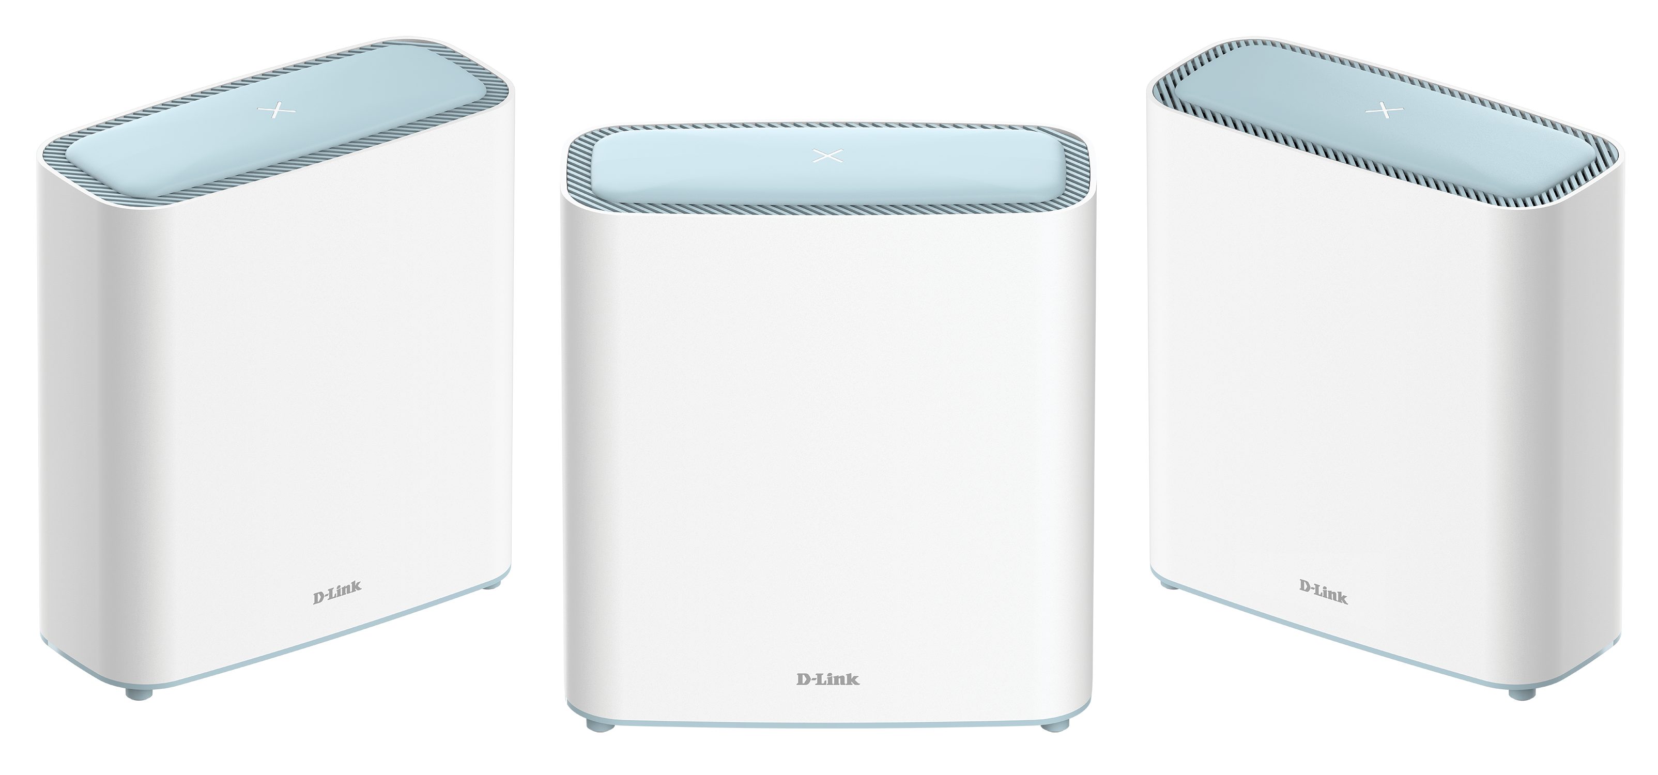

Zleva: Smart router EAGLE PRO AI AX3200 R32, Mesh systémy EAGLE PRO AI AX3200 M32

Praha 13. února – Společnost D-Link, světový lídr v oblasti technologií počítačových sítí a konektivity, dnes oznámila uvedení zcela nových Wi-Fi zařízení: smart routeru EAGLE PRO AI AX3200 a mesh systémů EAGLE PRO AI AX3200. Nové přírůstky využívají sílu umělé inteligence (AI), kombinují ji s perspektivní technologií Wi-Fi 6 a přinášejí tak vyšší rychlost, větší kapacitu a menší přetížení sítě všem, kteří chtějí vylepšit funkčnost svého Wi-Fi připojení.

Smart router (R32) a mesh systémy (M32) řady EAGLE PRO AI AX3200 jsou určené pro moderní chytré domácnosti s velkým počtem propojených zařízení. Nejnovější technologie Wi-Fi 6, 1024 QAM, MU-MIMO a OFDMA nabízejí celkovou rychlost bezdrátového přenosu ve dvou pásmech až 3,2 Gb/s.

Přidaná podpora dynamické volby frekvence (DFS) umožňuje využívat i dříve nepovolené DFS kanály v pásmu 5 GHz a vytvořit tak rychlejší a méně přetížené Wi-Fi připojení.

Díky vestavěným funkcím AI Wi-Fi Optimizer, která nepřetržitě analyzuje a vybírá nejlepší Wi-Fi kanál, a AI Traffic Optimizer, která upřednostňuje nejkritičtější internetový provoz, zajišťují novinky plynulé videohovory, nerušené streamování videa v rozlišení 4K a hraní her.

Pro snadné a flexibilní rozšíření pokrytí sítě Wi-Fi podporují smart routery a mesh systémy AX3200 technologii D-Link Wi-Fi Mesh a jsou plně kompatibilní s dalšími mesh zařízeními řady EAGLE PRO AI. Jejich kombinace umožňuje rozšíření a škálování sítě Wi-Fi k dosažení bezdrátového pokrytí bez mrtvých zón v jakkoli velkém domě. Funkce AI Mesh Optimizer navíc zajišťuje spolupráci uzlů v síti mesh pro optimalizaci síťového provozu.

K rychlejšímu a spolehlivějšímu připojení k chytrým televizorům, herním konzolím a dalším chytrým domácím zařízením jsou smart routery a mesh systémy EAGLE PRO AI AX3200 vybavené také porty Gigabit Ethernet LAN a portem WAN. Pro zajištění bezpečnosti a ochrany dat jsou novinky kompatibilní s nejnovějšími bezpečnostními standardy včetně WPA3 a IEC 62443-4-1.

Nové produkty lze jednoduše spravovat prostřednictvím aplikace EAGLE PRO AI, která poskytuje přehledy, doporučení a zprávy o síťovém připojení. Aplikace je navíc plně kompatibilní s aplikacemi Google Assistant a Amazon Alexa, takže uživatelé můžou snadno spravovat svoji síť tím nejpohodlnějším způsobem – pomocí hlasového ovládání.

Cena a dostupnost
Nový inteligentní router EAGLE PRO AI AX3200 (R32) a ucelené Mesh systémy EAGLE PRO AI AX3200 (M32-2 a M32-3) budou v České republice a na Slovensku k dispozici prostřednictvím sítě prodejců IT a systémových integrátorů za doporučené maloobchodní ceny 3 999 Kč/158,90 € (R32), 5 699 Kč/226,90 € (M32-2) a 8 499 Kč/337,90 € (M32-3), včetně DPH. Další informace a produkty najdete na adrese https://eu.dlink.com/cz/cs.

Fotografie ke stažení najdete ZDE.

O společnosti D-Link
Společnost D-Link již více než 35 let navrhuje, vyvíjí a vyrábí oceňovaná síťová a bezdrátová zařízení, zabezpečovací řešení pro IP kamerové systémy a technologie pro automatizaci domácnosti. Jako světový lídr v oblasti konektivity, transformuje společnost D-Link firemní sítě a jejich vybavení tak, aby fungovaly efektivněji.
D-Link nabízí své rozsáhlé produktové portfolio organizacím a spotřebitelům prostřednictvím své globální sítě obchodních partnerů a poskytovatelů služeb.

Pro více informací o společnosti D-Link navštivte www.dlink.cz nebo https://www.facebook.com/dlinkczsk nebo www.linkedin.com/company/dlinkcz

V případě zájmu o další informace prosím kontaktujte:

D-Link s.r.o. TAKTIQ COMMUNICATIONS s.r.o.
Na Strži 1702/65 Ondřej Mádle
140 62 Praha 4 Tel.: +420 739 610 370
Tel.: +420 224 247 500 E-mail: ondrej.madle@taktiq.com
E-mail: info@dlink.cz
http://www.dlink.cz/

D-Link a loga D-Link jsou ochranné známky nebo registrované ochranné známky společnosti D-Link Corporation nebo jejích poboček. Všechny ostatní zde zmíněné značky třetích stran mohou být ochrannými známkami příslušných vlastníků. Copyright © 2023. Odkaz Všechna práva vyhrazena.

